Jueves
21
de Enero

3° de Secundaria
Lengua Materna

Pocas letras que dicen mucho

Aprendizaje esperado: Verifica que la información que reporta sea completa y pertinente en relación con lo que se solicita.

Énfasis: Identificar abreviaturas comunes en formularios.

¿Qué vamos a aprender?

Las actividades que trabajarás están encaminadas a conocer qué son las abreviaturas, cómo se presentan en los textos, así como su función y características.

Es necesario que pongas atención, ya que para el reto que se te planteará más adelante deberás aplicar lo aprendido y reforzar tus conocimientos.

Antes de iniciar ten a la mano tu cuaderno de apuntes, un bolígrafo o lápiz y tu libro de texto.

No olvides que debes tomar notas y, en la medida de lo posible, registrar las dudas que se te presenten, anota la información que consideres clave, así como aquellos ejemplos que te ayuden a comprender mejor el contenido estudiado.

Lee con atención:

“Hace unos días fui al puesto de periódicos para comprar una revista de divulgación científica, ya que me gusta e interesa leer sobre ciencia y tecnología.

Revisé algunas que tenían de muestra y una en particular llamó mi atención, así que la compré y la llevé a casa.

Cuando me decidí a leerla, me encontré con un artículo que me pareció muy interesante y sinceramente me quedaron ganas de saber más acerca del tema.

Afortunadamente, al final venía una dirección electrónica de acceso a otros sitios electrónicos para que los lectores interesados, como yo, continuaran conociendo más y visitando otros sitios en internet con información relacionada.

Así que desde mi computadora ingresé a la página web y me encontré con una base de datos para generar un perfil de acceso, pero al dar clic me solicitaban algunos datos que por el tipo de escritura no lograba entender bien; así que me di a la tarea de investigar sobre aquellas formas que allí aparecían y adivinen qué fue lo que encontré. Nada más y nada menos que con abreviaturas situadas en un formulario.

Por lo anterior, es importante utilizarlas como ejemplo para que puedas entender y comprender lo que aprenderás en esta sesión.

¿Qué hacemos?

Inicia con la definición de que es una abreviatura. De acuerdo con el Diccionario de la Lengua Española, una abreviatura es una representación gráfica reducida de una palabra o de un grupo de palabras, obtenida mediante un procedimiento en el cual se suprimen letras finales o centrales y terminan generalmente con un punto.

En pocas palabras, puedes decir que una abreviatura es un conjunto de letras que representan a una palabra.

Para que quede un poco más claro, observa el ejemplo que se mencionaba anteriormente:

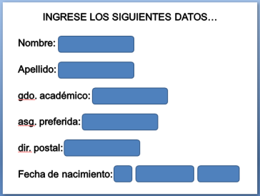

Cómo puedes observar en el ejemplo las abreviaturas son aquellas que suprimen a la palabra y esto se hace para no colocar la palabra completa y ahorrar un poco de espacio.

¿Pero qué significan esas abreviaturas?

Observa que:

-gdo. significa grado
-asg. significa asignatura
-dir. significa dirección

Y así como estas abreviaturas puedes encontrar muchas más dependiendo del texto o uso que les quieras dar.

Las palabras que se pueden abreviar, en muchos casos, pueden ser los nombres de las ciudades o estados de la República Mexicana, por ejemplo, en las aerolíneas y empresas dedicadas al turismo se usa la forma abreviada, para México, se usa MEX; para Guadalajara, GDL, para Chihuahua, CHIH; para Chiapas, CHIS, y así con varios estados más.

Las formas de tratamiento que se encuentran en ciertos formularios constituyen otro ejemplo clásico: por ejemplo sr., por señor; sra., para señora; dr., en vez de doctor; mtra, para maestra; ing., para ingeniera o ingeniero.

También pueden encontrarse: D.G, por diseñador gráfico; Arq. Arquitecto; QFB, químico farmacéutico biólogo; C.P., contador público.

Pero, una abreviatura es sólo una más de los tipos de abreviaciones que existen en el español, ya que existen muchas más.

Por ejemplo, tienes las siglas que también son de uso muy frecuente para ahorrar espacio, tiempo o simplemente para no ser repetitivos a la hora de escribir.

Como cuando dices, quiero ir a tramitar mi credencial para votar, así que voy a sacar una cita en el INE.

O cuando algún familiar te ve enfermo, te dice: “es importante que acudas al IMSS o al ISSSTE para que atiendan tu malestar”.

O también podría ser cuando dices que alguien estudió en la UNAM, en la UAM, la UAZ o la UAT y no mencionas su nombre completo, sino que dices sólo sus siglas.

Efectivamente, es por ello que debes tener claro qué es una abreviatura y una sigla, para que cuando te encuentres con ambas abreviaciones de palabras no las confundas, porque cada una tiene sus características.

Las siglas son abreviaciones de palabras formadas por la primera letra de las palabras a las que representa, no llevan punto y por lo general se escriben en mayúsculas y con ello se pueden diferenciar de una abreviatura.

Por ejemplo, has escuchado o visto en comerciales de televisión, en folletos o alguna otra propaganda algunos servicios sociales que ofrece el gobierno del país y que se refieren a ellos sólo con letras, por ejemplo:

IMSS
INE
SEP
CNDH

Entre otras, donde cada letra que se utiliza compone una palabra.

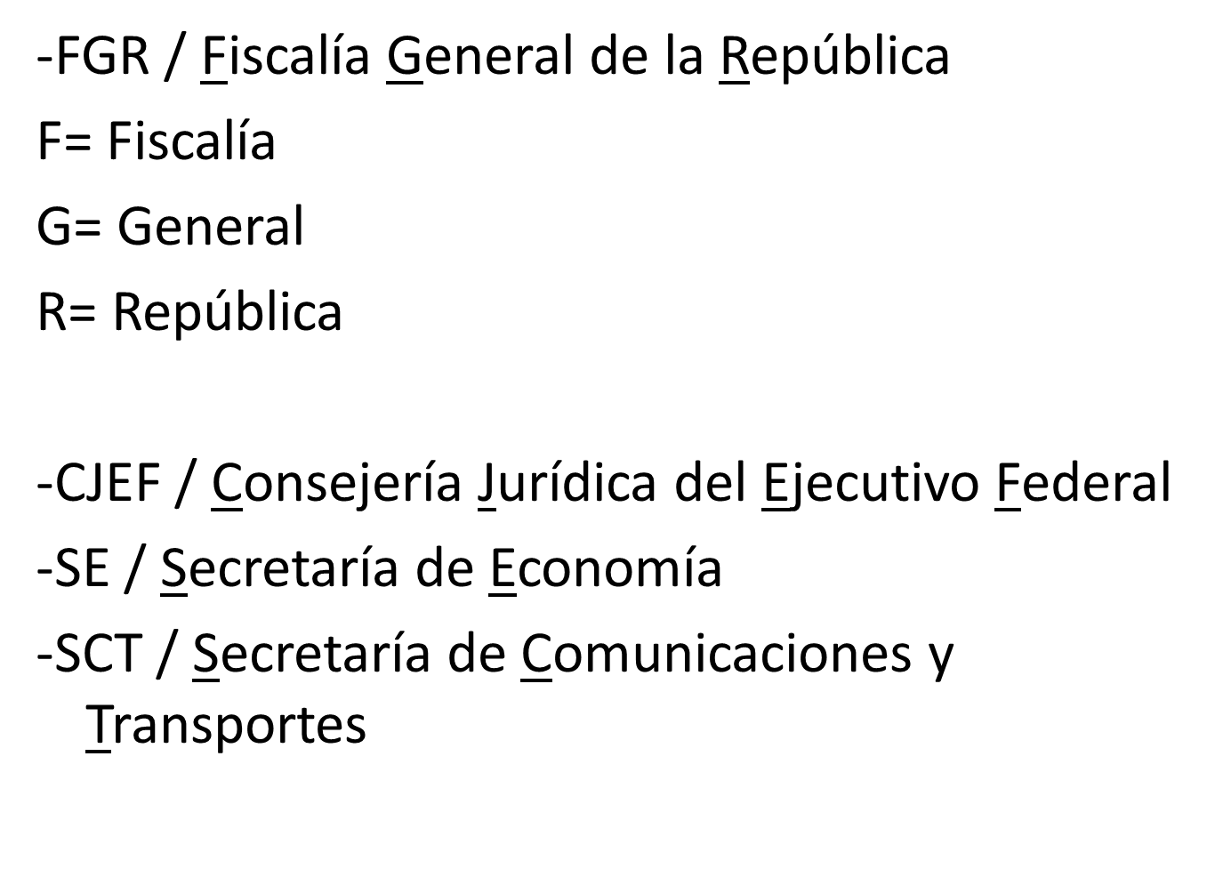
Cómo puedes ver, las letras que se utilizan como siglas para los servicios sociales están subrayadas.

FGR, que significa Fiscalía General de la República.

La letra “F” es de Fiscalía, la “G” de General y la “R” que significa República.

Lo mismo sucede con las siguientes como:

CJEF, que significa Consejería Jurídica del Ejecutivo Federal, y observas lo mismo que en la anterior, donde las siglas se crean tomando la primera letra de cada palabra.

Lo que también sucede con: SE, donde su significado es Secretaría de Economía.

Y, por último, SCT, que significa Secretaría de Comunicaciones y Transportes.

Un aspecto muy importante es que no todas coinciden de manera lineal, es decir, no es una generalidad que cada letra corresponda a una palabra y en otros casos las siglas de ciertos organismos internacionales, por lo que generalmente se hace la aclaración.

Otro punto a considerar es que las siglas no utilizan punto al final de cada una y en las abreviaturas, sí. Esta es una diferencia que hay entre ambas.

Ahora bien, ya observaste la diferencia entre las abreviaturas y las siglas.

Con los ejemplos que analizaste, puedes ver que son muy distintas y además que se utilizan con diferente propósito.

Una abreviatura se utiliza como una forma de resumir una palabra, evitando muchas veces tener que escribir de más, ahorrándonos tiempo y así generar una mejor fluidez. Esta es parte de su importancia.

Lo mismo sucede por cuestiones de espacio: es decir, en los formularios, particularmente aquellos que requieren mucha información, encontrarás múltiples palabras abreviadas para dar más espacio a las respuestas. Considera que los formularios largos gastan papel, si son impresos, o espacio de almacenamiento virtual, si son digitales, por lo que es importante ahorrar espacio.

Observa el siguiente ejemplo:

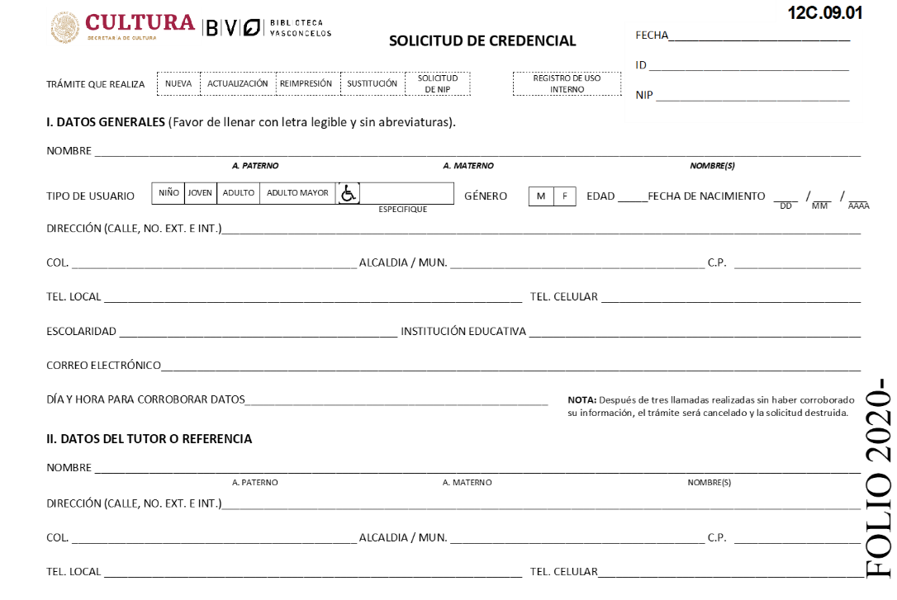

Se observan desde el principio siglas y abreviaturas.

En la parte de arriba verás ID, que remite a identificación, mientras que el NIP es el Número de Identificación Personal.

Y la parte de datos personales está llena de abreviaturas.

Este formato tiene dos páginas, pero sólo se muestra una parte de la primera página. Como te imaginarás, es importante ahorrar espacio. Además, las abreviaturas permiten ordenar y categorizar la información en rubros que faciliten su llenado y la sistematización de los datos que hace a partir de ella.

Puedes darte cuenta en la parte de la dirección que en una misma línea están las abreviaturas Col., para colonia; Mun., para municipio y C. P., para código postal.

Todos esos datos son parte de la dirección y se puede ver rápidamente, lo cual evita que olvides alguno. Si estuvieran en líneas separadas sería más fácil que se te olvidara llenarlo.

Y para las personas que capturan esta información en una base de datos pueden detectar fácilmente si hay omisiones o errores; o bien, si el formato está bien llenado.

En este formulario aparecen otras abreviaturas que no son tan habituales, pero que puedes entender por contexto, como la A. para abreviar apellido.

Se pueden inventar abreviaturas con la condición de que sean claras y que no se confundan con otras. Aunque ya conocerás que hay algunas que pueden ser ambiguas.

Puedes observar “No., Ext., e Int.”. Seguramente sabes que significan número exterior e interior, pero puede causar confusión, ¿qué pasa si tu casa no tiene número interior? Ya que ahí dice “Int.”.

En esos casos, sólo se anota el número exterior. El número interior es para las personas que viven en edificios de departamentos, condominios horizontales, privadas y semejantes. Y recuerda que si donde vives no tiene número oficial asignado, se anota la abreviatura S/N: sin número, aun cuando el formato te pide que no abrevies.

En las abreviaturas: DD, MM y las cuatro A en la fecha de nacimiento, están duplicando la D y la M para indicar que escribas el día y el mes a dos posiciones; es decir, si naciste el 5 de julio, escribirás 05/07 y no 5/7. Por su parte, el año lo escribirás a cuatro dígitos.

Analiza detenidamente el caso de las siglas. Como ya se mencionó, se utilizan para referirse de una forma abreviada a los organismos, las instituciones, las empresas, los objetos, los sistemas o algunas asociaciones, etcétera.

Observa el siguiente ejemplo:

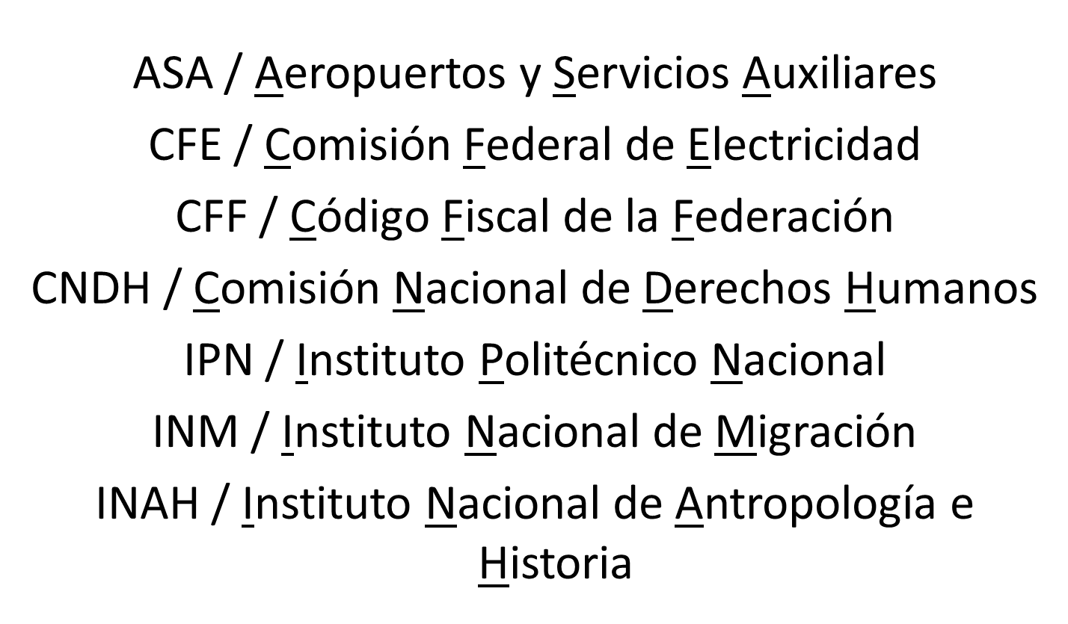

Puedes observar que es una lista de instituciones o empresas que se encuentran en nuestro país, tienen diferentes funciones, pero siguen las mismas normas para convertir esos nombres largos en siglas.

Analiza ahora algunos ejemplos de abreviaturas y de siglas para identificar sus usos y diferencias de manera gráfica.

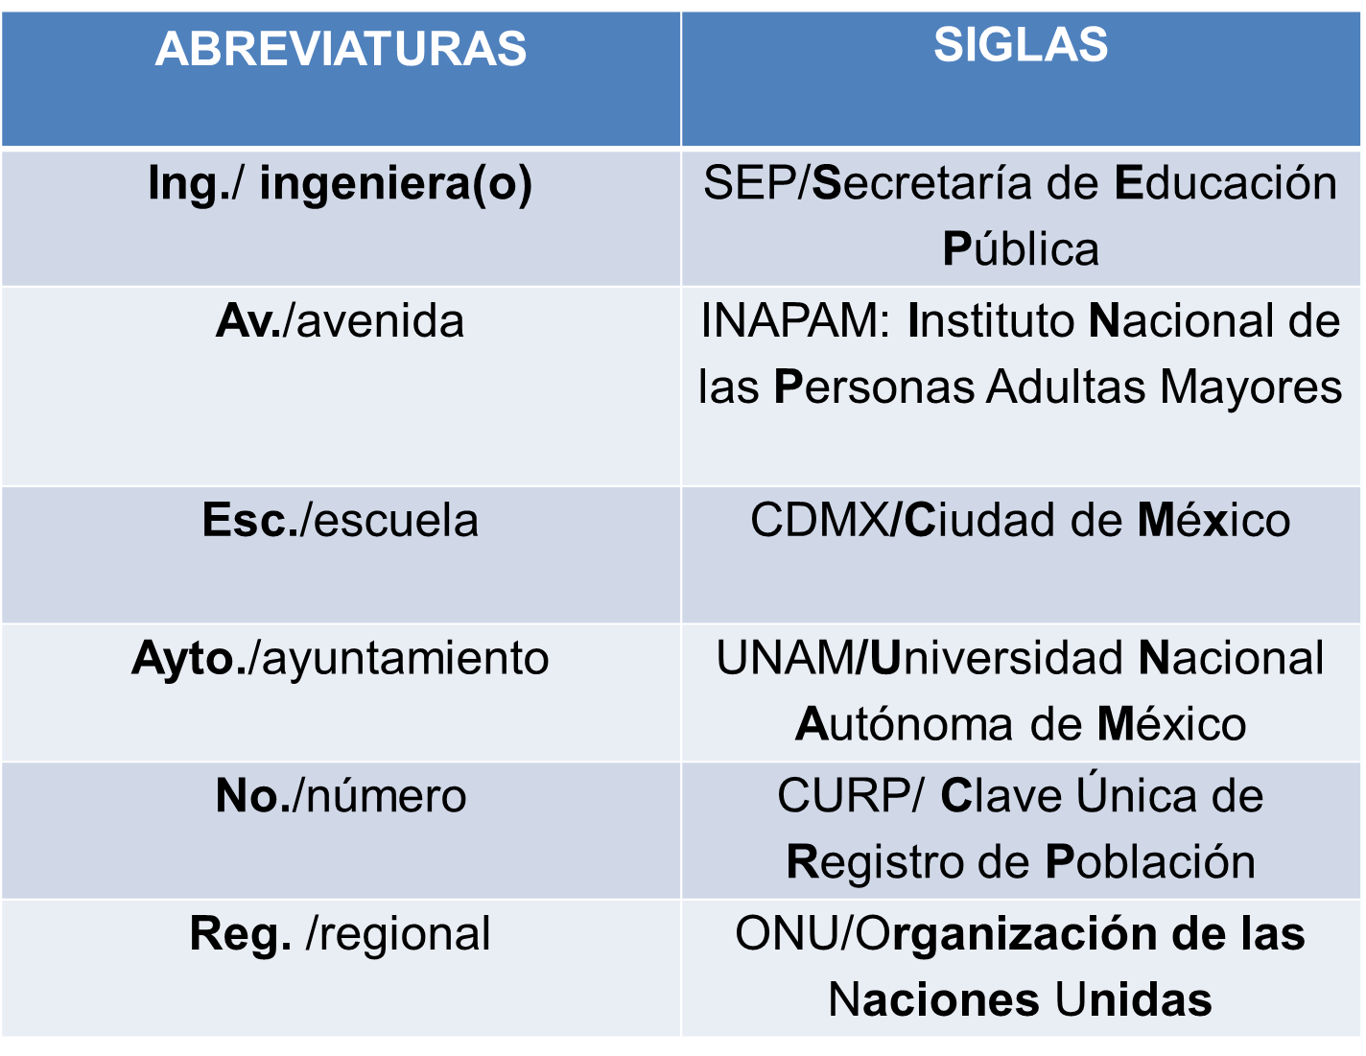

En la columna izquierda puedes notar las que son abreviaturas y, utilizan más de una letra para así formar la reducción de la palabra, también observas que manejan un punto final.

En la columna derecha están las siglas que, a diferencia de las abreviaturas sólo se utilizan las primeras letras de cada palabra, tal como lo notan las letras tomadas para elaborar la sigla de color diferente a las demás.

Profundiza en las abreviaturas. ¿Sabías que es difícil llevar un conteo de cuántas abreviaturas existen, porque cada vez se agregan más y más en nuestra lengua?

El Diccionario de la Lengua Española consigna aproximadamente 300 abreviaturas.

Otro punto importante sobre las abreviaturas tiene que ver con las convenciones que existen para usarlas de forma adecuada.

Trabaja con los siguientes ejemplos y con la norma que se mencionará para cada abreviatura:

1.- Deben finalizar en punto:

2.- Llevan tilde si conservan la vocal que tenía tilde en la palabra de origen.

3.- Se usan mayúsculas si se refieren a tratamientos de personas, o al comienzo de escritura, o después de punto, o cuando la palabra a la que se refiere empieza por mayúscula (nombre propio), o algunas abreviaturas especiales.

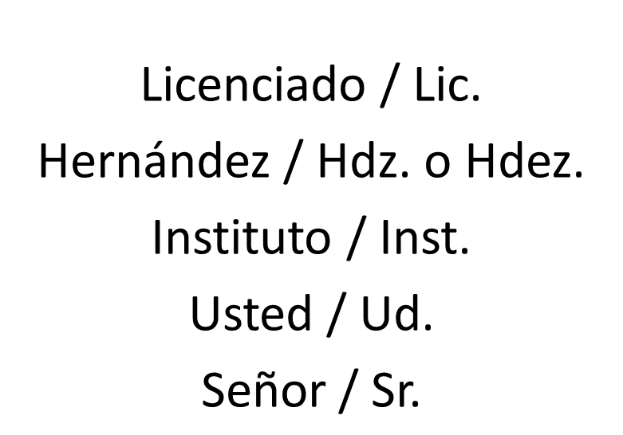

4.- Para formar el plural, se les añade la letra “s” al final, salvo si la abreviatura tiene sólo la primera letra de la palabra. En tal caso, se duplica dicha letra.

Si prestas atención a estas normas, será más sencillo identificar una abreviatura en cualquier texto que leas.

Revisa algunas de ellas, que puedes encontrar en los formularios, por ejemplo, cada ciclo escolar: al momento de inscribirte te piden como requisito llenar una solicitud de reinscripción y en ella aparecen varias abreviaturas y siglas, algunas de ellas son:

Fec. Nac., que significa: Fecha de Nacimiento.

Otro caso es cuando te piden especificar tu sexo, ya sea con una “M” de masculino o una “F” de femenino.

O cuando piden tu número de teléfono o celular y se abrevia Núm. tel. / Núm. cel.

Otra abreviatura sería la de tu dirección, que la encuentras como “Dir.”.

Hasta aquí has aprendido el concepto de abreviatura, sus características, su función y las diferencias que tienen con las siglas.

Ahora realizarás un breve juego, para saber cuántos significados conoces con sólo ver algunas abreviaturas.

Observa las abreviaturas, y di cuál es la palabra a la que se refiere.

Te sugerimos que escribas en tu cuaderno de apuntes las abreviaturas y su significado.

La abreviatura “gral.”.

La respuesta es general.

Correcto. La verás en instituciones como Hosp. Gral., es decir Hospital General.

La abreviatura que sigue es “sig.”.

Su significado es “siguiente”.

Muy frecuente en los formularios de varias páginas.

Tercer ejercicio y tienes las abreviaturas “Dr.” y “Dra.”.

Es doctor y doctora.

Cuarta y última abreviatura “cap.”.

¿Cuál crees que sea su significado?

Podría decir que es capitán o capítulo.

Esta es una abreviatura que se comparte con el grado de un militar que es “capitán” y ambas respuestas pueden ser válidas, sin embargo, cuando forma parte de un documento, el contexto es el que te dará la respuesta, es decir, si se refiere a un significado o al otro.

Lo más probable es que un formulario remita a Capitán, por lo que la verás escrita en mayúscula, como Cap.

Por último, que es “admón”.

Su significado es “administración”.

Continua entonces, para hacer uso de las abreviaturas basta sólo con conocerlas y saber su significado, si en algún momento te encuentras con algunas que desconozcas será necesario recurrir y hacer uso de un diccionario impreso o digital.

Has aprendido qué es una abreviatura, que las puedes encontrar en casi cualquier texto, sobre todo en formularios o solicitudes para ahorrar espacio, también conociste las normas que deben tener.
También aprendiste que no sólo existen las abreviaturas, como técnica de abreviación, sino que también existen las siglas y aunque sirven para lo mismo se especializan en otros organismos.

Para ampliar la información sobre esta sesión, consulta en tu libro de texto el aprendizaje esperado: “verifica que la información que reporta sea completa y pertinente en relación con lo que se solicita.”, y recuerda realizar las actividades que se sugieren en tu libro de texto para reafirmar tus conocimientos.

También puedes exponer tus dudas a tus maestras y maestros en su momento.

El Reto de Hoy:

Revisa diferentes formularios que tengas en casa, después identifica las abreviaturas que contengan y busca su significado si es que no lo sabes, ya sea en el diccionario o en algún medio digital. Realiza un ejercicio en familia, algo así como el juego de “Basta”. Escribe una lista de abreviaturas y pide a algún familiar que te escriba el significado y acuerda un tiempo específico para que respondan.

¡Buen trabajo!

Gracias por tu esfuerzo.

